รายงานผลการประเมินคุณภาพการศึกษาภายใน ประจำปีการศึกษา 2561
(25 มิถุนายน 2561 – 4 มิถุนายน 2562)
มหาวิทยาลัยแม่โจ้
----------------------------------------------------------------------
ตามประกาศมหาวิทยาลัยแม่โจ้ เรื่อง แต่งตั้งคณะกรรมการประเมินคุณภาพการศึกษาภายใน มหาวิทยาลัยแม่โจ้ ประจำปีการศึกษา 2561 ลงวันที่ 8 เดือนกรกฎาคม พ.ศ.2562 ได้แต่งตั้งคณะกรรมการประเมินคุณภาพการศึกษาภายใน เพื่อทำหน้าที่ประเมินคุณภาพการศึกษาภายใน ประจำปีการศึกษา 2561 ของมหาวิทยาลัยแม่โจ้ ในระหว่างวันที่ 31 สิงหาคม ถึงวันที่ 1 กันยายน 2562 ดังนี้

- รองศาสตราจารย์จันทนี เพชรานนท์ ประธานกรรมการ
- รองศาสตราจารย์ ดร.วิมลวรรณ พิมพ์พันธุ์ กรรมการ
- รองศาสตราจารย์ ดร.ปาริชาติ บัวเจริญ กรรมการ
- ผู้ช่วยศาสตราจารย์ ดร.ธเนศ ไชยชนะ กรรมการ
- ผู้ช่วยศาสตราจารย์โสภณ ฟองเพชร กรรมการ
- นางวราภรณ์ ฟูกุล กรรมการและเลขานุการ
- นางจุดารัตน์ ชิดทอง กรรมการและผู้ช่วยเลขานุการ

วันที่ทำการประเมิน
วันที่ 31 สิงหาคม ถึงวันที่ 1 กันยายน 2562

สถานที่ทำการประเมิน
ห้องประชุมกรรมการ ชั้น 5 อาคารสำนักงานมหาวิทยาลัย มหาวิทยาลัยแม่โจ้

ผลการประเมินคุณภาพการศึกษาภายใน
คณะกรรมการประเมินคุณภาพการศึกษาภายใน มหาวิทยาลัยแม่โจ้ ประจำปีการศึกษา 2561 ได้ดำเนินการตรวจสอบและประเมินคุณภาพการศึกษาภายในตามแนวทางการประกันคุณภาพการศึกษา CUPT-QMS Guidelines ของที่ประชุมอธิการบดีแห่งประเทศไทย (ทปอ.) จำนวน 8 Criteria 28 Sub-criteria

สรุปผลการประเมินคุณภาพการศึกษาภายใน ดังนี้

Criteria |  | Rating
C.1 | ผลและกระบวนการรับสมัครและคัดเลือกผู้เรียน | 3
C.2 | ผลและกระบวนการจัดการศึกษาของแต่ละหลักสูตรต่อผลการเรียนรู้ (Learning Outcomes) และความต้องการจำเป็นของผู้มีส่วนได้ส่วนเสีย | 2
C.3 | ผลและกระบวนการวิจัย และกระบวนการสร้างสรรค์นวัตกรรม ตามทิศทาง  การพัฒนาด้านวิจัยและเพื่อผู้เรียน | 2
C.4 | ผลและกระบวนการบริการวิชาการ ตามทิศทางการพัฒนาด้านบริการวิชาการ  แก่ชุมชน และเพื่อผู้เรียน | 2
C.5 | ผลและกระบวนการทำนุบำรุงศิลปะและวัฒนธรรมเพื่อให้สอดคล้องหรือ  บูรณาการกับพันธกิจอื่นของสถาบัน | 4
C.6 | ผลและกระบวนการบริหารทรัพยากรบุคคล | 2
C.7 | ผลและกระบวนการบริหารจัดการด้านกายภาพ | 2
C.8 | ผลและกระบวนการบริหารจัดการด้านภาวะผู้นำ ธรรมาภิบาล และการตอบสนอง  ผู้มีส่วนได้ส่วนเสีย | 2
สรุปผลในภาพรวม |  | 2

ในภาพรวมของการประเมินผลการดำเนินการ คณะกรรมการประเมินมีความเห็นว่า
มหาวิทยาลัยแม่โจ้ได้ดำเนินการตรวจสอบและประเมินคุณภาพการศึกษาภายในตามแนวทาง
การประกันคุณภาพการศึกษา CUPT-QMS Guidelines ของที่ประชุมอธิการบดีแห่งประเทศไทย (ทปอ.)
ในระดับ 2 Inadequate and Improvement is Necessary

ทั้งนี้มีข้อคิดเห็น/ข้อเสนอแนะจากคณะกรรมการประเมินและการร่วมแลกเปลี่ยนข้อมูลจากบุคคลที่เกี่ยวข้องดังนี้

สรุปการให้ข้อคิดเห็นจากคณะกรรมการประเมินฯ
นำเสนอในวันที่ 1 เดือนกันยายน พ.ศ. 2562
ณ ห้องประชุมกรรมการ ชั้น 5 อาคารสำนักงานมหาวิทยาลัย มหาวิทยาลัยแม่โจ้
-------------------------------------------------------------------

Criteria |  | Strength | Area for Improvement | SAR  (Rating) | CAR  (Rating)
C.1 | ผลและกระบวนการรับสมัครและคัดเลือกผู้เรียน |  |  |  | 3
C.1.1 | มีการใช้ข้อมูลที่เกี่ยวข้องในการกำหนดคุณสมบัติและจำนวนรับที่เหมาะสม |  | - ควรวิเคราะห์ข้อมูลเชิงลึกของแต่ละหลักสูตรแทนวิเคราะห์ในภาพรวม เพื่อให้เห็นสถานภาพที่แท้จริงของแต่ละหลักสูตร รวมทั้งสาเหตุและปัจจัยที่ส่งผลต่อการรับนักศึกษาของแต่ละหลักสูตร เพื่อให้การกำหนดคุณสมบัติ จำนวนรับ และวิธีรับ เป็นไปอย่างเหมาะสม  - นอกเหนือจากข้อมูลนักศึกษาในส่วนของแผนและผลแล้ว ควรนำข้อมูลอื่น ๆ มาใช้ประกอบในการกำหนดคุณสมบัติและจำนวนรับด้วย เช่น จำนวนผู้สมัคร ความต้องการของผู้ประกอบการ จำนวนทุนอุดหนุนการศึกษา เป็นต้น | 3 | 3
C.1.2 | มีการกำกับ ติดตาม และประเมินผลการรับสมัครและคัดเลือกผู้เรียน และใช้ผลการประเมินในการปรับปรุงเพื่อให้ได้ผู้เรียนที่มีคุณสมบัติและจำนวนตามต้องการ | มีการประเมินผลการรับสมัครด้วยระบบ TCAS และนำผลประเมินมากำหนดเป็นแนวทางในการรับผู้เรียนในปีต่อไป | ควรกำหนดกลยุทธ์เชิงรุกในการเพิ่มจำนวนผู้เรียน โดยเฉพาะอย่างยิ่งหลักสูตรที่มีจำนวนนักศึกษาต่ำกว่าแผนการรับนักศึกษามาก | 3 | 3
C.2 | ผลและกระบวนการจัดการศึกษาของแต่ละหลักสูตรต่อผลการเรียนรู้ (Learning Outcomes) และความต้องการจำเป็นของผู้มีส่วนได้ส่วนเสีย |  |  |  | 2
C.2.1 | มีการกำกับติดตามและประเมินผลการจัดการศึกษาของแต่ละหลักสูตรให้บรรลุคุณลักษณะพึงประสงค์ของบัณฑิต และผลการเรียนรู้ | มีการนำระบบสารสนเทศมาสนับสนุนกระบวนการกำกับติดตามและประเมินผล  การจัดการศึกษา | - ควรจัดให้มีระบบการกำกับติดตามและการประเมินผล และดำเนินการตามระยะเวลาที่กำหนดอย่างเคร่งครัด  - ทบทวนและปรับแบบประเมินผลการจัดการศึกษาให้สอดคล้องกับคุณลักษณะที่พึงประสงค์ของบัณฑิตและผลการเรียนรู้ของแต่ละหลักสูตร เพื่อสะท้อนให้เห็นกระบวนการของการจัดการศึกษาอย่างแท้จริง | 3 | 2
C.2.2 | มีการกำกับติดตามและประเมินผลการจัดการศึกษาของแต่ละหลักสูตร ให้ตอบสนองความต้องการและจำเป็นของผู้มีส่วนได้ส่วนเสีย |  | - ควรกำหนดประเภทของผู้มีส่วนได้ส่วนเสียให้ครบถ้วน พร้อมทั้งระบุความต้องการและความจำเป็นของผู้มีส่วนได้ส่วนเสียแต่ละกลุ่มให้ชัดเจน  - ควรจัดให้มีการกำกับติดตามและประเมินผลของแต่ละหลักสูตรอย่างเป็นระบบ และให้ครบถ้วนตามประเภทของผู้มีส่วนได้ส่วนเสีย รวมทั้งกำหนดผู้รับผิดชอบในการวิเคราะห์ข้อมูลและการนำข้อมูลไปใช้ประโยชน์ให้ชัดเจน | 4 | 2
C.2.3 | มีการกำกับดูแลกระบวนการวัด และประเมินผลผู้เรียนให้สอดคล้องกับผลการเรียนรู้คาดหวังหรือคุณสมบัติที่พึงประสงค์ของผู้เรียน เพื่อทำให้มั่นใจว่ากระบวนการวัดและผลจากการประเมินผู้เรียนนั้นมีความถูกต้อง เชื่อถือได้และเป็นธรรม (ensure validity, reliability and fairness) |  | ทบทวนและปรับ “Alignment” ของผลการเรียนรู้ที่คาดหวัง วิธีการจัดการเรียนการสอน และกระบวนการวัดและประเมินผล รวมทั้ง “เครื่องมือ” ที่ใช้วัด ตลอดจนการวิเคราะห์ข้อมูลให้ต่อเนื่องและครบถ้วน | 4 | 2
C.2.4 | มีการกำกับติดตามและประเมินผลของกระบวนการสนับสนุนการเรียนรู้ของนักศึกษา งานให้คำแนะนำและบริการนักศึกษา (student supports / services / advices) เพื่อให้นักศึกษามีคุณสมบัติที่พึงประสงค์ตามผลการเรียนรู้และศักยภาพทางอาชีพ | มีการจัดโครงการและกิจกรรมที่หลากหลาย ซึ่งสนับสนุนการเสริมสร้างให้นักศึกษามีคุณลักษณะที่พึงประสงค์ตามที่มหาวิทยาลัยกำหนด | - การดำเนินการเก็บข้อมูลและการประเมิน  ผล ยังไม่ครบถ้วนในบางโครงการ/กิจกรรม หากดำเนินการครบจะทำให้ได้ผลการวิเคราะห์ที่เป็นประโยชน์ต่อการพัฒนากระบวนการสนับสนุนในด้านนี้อย่างแท้จริง  - การดำเนินการในปัจจุบันยังเน้นที่นักศึกษาระดับปริญญาตรี ควรพิจารณาเพิ่มการดำเนินการให้กับนักศึกษาระดับบัณฑิตศึกษา | 2 | 3
C.3 | ผลและกระบวนการวิจัย และกระบวนการสร้างสรรค์นวัตกรรม ตามทิศทางการพัฒนาด้านวิจัยและเพื่อผู้เรียน |  |  |  | 2
C.3.1 | มีการใช้ข้อมูลที่เกี่ยวข้องทั้งจากภายในและภายนอกคณะ/สถาบันในการกำหนดหรือทบทวนทิศทางการวิจัยของคณะ/สถาบัน | - บริบทของมหาวิทยาลัยมีความได้เปรียบสอดคล้องกับนโยบายด้านการวิจัยของประเทศ มีการวางกรอบหรือแนวทางของงานวิจัยที่เป็นเป้าหมาย สนับสนุนอัตลักษณ์ของมหาวิทยาลัย  - มีฐานของชุมชนและเกษตรกร ผู้ประกอบการที่จะสนับสนุนงานวิจัย  - มีผลงานวิจัยที่ตอบสนองต่อความต้องการของทุกภาคส่วนทั้ง ชุมชน ภูมิภาค และประเทศ | - เพื่อให้สอดคล้องกับวิสัยทัศน์ของมหาวิทยาลัยที่เน้นการเป็นเกษตรนานาชาติ ควรมีข้อมูลของงานวิจัยระดับนานาชาติมาประกอบการพิจารณากำหนดนโยบายและทิศทางการวิจัยของมหาวิทยาลัย  - ควรจัดทำฐานข้อมูลด้านวิจัยระดับมหาวิทยาลัย ที่ครอบคลุมทั้งผลงาน ความเชี่ยวชาญของบุคลากร และความต้องการของชุมชนและหน่วยงานโดยรอบที่มีความประสงค์ในการสนับสนุนหรือร่วมวิจัย | 4 | 3
C.3.2 | มีการกำกับติดตามและประเมินผลการวิจัยและกระบวนการวิจัยให้ตอบสนองทิศทางการวิจัยของคณะ/สถาบันและใช้ผลการประเมินในการปรับปรุงกระบวนการหรือปรับทิศทางการวิจัย |  | - วิเคราะห์ ประเมิน และปรับกระบวนการสนับสนุนและการดำเนินงานวิจัยให้เอื้อต่อการวิจัยทั้งแบบปัจเจกบุคคลและแบบบูรณาการ  - ปรับระบบการต่อยอดผลงานวิจัยและนวัตกรรมที่มีศักยภาพสูง และสามารถนำไปใช้ประโยชน์เชิงพาณิชย์หรือการจดสิทธิบัตร โดยมีระบบการประสานงานที่มีประสิทธิภาพ รวมทั้งทบทวนและปรับข้อบังคับและระเบียบที่เกี่ยวข้อง เพื่อสนับสนุนการดำเนินงานวิจัยเชิงรุก | 4 | 2
C.4 | ผลและกระบวนการบริการวิชาการ ตามทิศทางการพัฒนาด้านบริการวิชาการแก่ชุมชน และเพื่อผู้เรียน |  |  |  | 2
C.4.1 | มีการใช้ข้อมูลที่เกี่ยวข้องทั้งจากภายในและภายนอกคณะ/สถาบันในการกำหนดหรือทบทวนทิศทางการบริการวิชาการแก่ชุมชนและพัฒนาผู้เรียนของคณะ/สถาบัน ตามวิสัยทัศน์ ปณิธาน และ/หรือยุทธศาสตร์ของคณะ/สถาบันที่สอดคล้องกับยุทธศาสตร์ชาติ | มหาวิทยาลัยแม่โจ้เป็นมหาวิทยาลัยที่ใกล้ชิดกับชุมชน และการเกษตรกรรม จึงมีศักยภาพในการบริการวิชาการแก่ชุมชนได้เป็นอย่างดี | เพื่อให้สอดคล้องกับวิสัยทัศน์ของมหาวิทยาลัยที่เน้นความเป็นผู้นำการเกษตรนานาชาติ ควรมีข้อมูลของงานบริการวิชาการชุมชนและเครือข่ายชุมชนระดับนานาชาติมาประกอบการพิจารณากำหนดนโยบายและทิศทางการบริการวิชาการของมหาวิทยาลัย | 4 | 3
C.4.2 | มีการกำกับติดตามและประเมินผลการบริการวิชาการและกระบวนการบริการวิชาการให้ตอบสนองทิศทางการบริการวิชาการของคณะ/สถาบันและใช้ผลการประเมินในการปรับปรุงกระบวนการหรือปรับทิศทาง |  | - วิเคราะห์ ประเมิน และปรับกระบวนการสนับสนุนและการดำเนินงานบริการวิชาการให้เอื้อต่อการพัฒนาชุมชนและบูรณาการกับการผลิตบัณฑิต  - ทบทวนและปรับข้อบังคับและระเบียบที่เกี่ยวข้อง เพื่อสนับสนุนการดำเนิน  งานบริการวิชาการให้สอดคล้องกับวิสัยทัศน์  - ใช้โอกาสของประเทศมากำหนดทิศทางการบริการวิชาการเพื่อแก้ไขปัญหาด้านเกษตรและสิ่งแวดล้อมของอาเซียนร่วมกัน | 3 | 2
C.5 | ผลและกระบวนการทำนุบำรุงศิลปะและวัฒนธรรมเพื่อให้สอดคล้องหรือบูรณาการกับพันธกิจอื่นของสถาบัน |  |  |  | 4
C.5.1 | มีการใช้ข้อมูลที่เกี่ยวข้องทั้งจากภายในและภายนอกคณะ/สถาบันในการกำหนดหรือทบทวนทิศทางการทำนุบำรุงศิลปะและวัฒนธรรมให้สอดคล้องกับพันธกิจอื่นของคณะ/สถาบัน หรือเพื่อการพัฒนาความรู้ความสามารถและทักษะทางด้านศิลปะและวัฒนธรรมความเข้าใจหรือการสืบสานต่อยอดศิลปวัฒนธรรม | มีการนำข้อมูลจากแผนพัฒนาการศึกษาของมหาวิทยาลัยแม่โจ้ แผนปฏิบัติการมหาวิทยาลัยแม่โจ้ และผลการประเมินแผนทำนุบำรุงศิลปวัฒนธรรมของปีที่ผ่านมา มาใช้เป็นข้อมูลภายใน รวมทั้งข้อคิดเห็นจากผู้มีองค์ความรู้ด้านศิลปวัฒนธรรมมาใช้เป็นข้อมูลภายนอกสำหรับประกอบการพิจารณาจัดทำแผนทำนุบำรุงศิลปวัฒนธรรมมหาวิทยาลัยแม่โจ้ | - เนื่องจากข้อมูลที่ใช้มาจากหลายแหล่งทั้งภายในและภายนอกมหาวิทยาลัย จึงควรพิจารณาจัดข้อมูลให้เป็นระบบ  - เนื่องจากโครงการ/กิจกรรมของการทำนุบำรุงศิลปวัฒนธรรมเป็นส่วนหนึ่งของการส่งเสริมการสร้างคุณลักษณะที่พึงประสงค์ของบัณฑิต การนำข้อมูลจากการประเมินความสำเร็จในการพัฒนาคุณลักษณะฯ มาพิจารณาร่วมด้วยจะทำให้การดำเนินการที่สอดคล้องกับพันธกิจด้านการผลิตบัณฑิตของมหาวิทยาลัยมากขึ้น | 2 | 3
C.5.2 | มีการกำกับดูแลและประเมินผลการทำนุบำรุงศิลปะและวัฒนธรรมและกระบวนการทำนุบำรุงศิลปะและวัฒนธรรมให้ตอบสนองทิศทางการทำนุบำรุงศิลปะและวัฒนธรรมของหน่วยงานและใช้ผลการประเมินในการปรับปรุงกระบวนการหรือปรับทิศทาง | มีการกำกับดูแลและประเมินผลอย่างเป็นรูปธรรม ทั้งในระดับโครงการ/กิจกรรมและระดับแผน | เนื่องจากวิสัยทัศน์ของมหาวิทยาลัยที่มุ่งสู่การเป็นมหาวิทยาลัยชั้นนำที่มีความเป็นเลิศทางการเกษตรในระดับนานาชาติ การปรับปรุงกระบวนการหรือปรับทิศทางของการทำนุบำรุงศิลปวัฒนธรรม จึงควรนำวิสัยทัศน์ดังกล่าวมาพิจารณาร่วมด้วย | 3 | 4
C.6 | ผลและกระบวนการบริหารทรัพยากรบุคคล |  |  |  | 2
C.6.1 | มีการใช้ข้อมูลที่เกี่ยวข้องในการวางแผนอัตรากำลังของบุคลากร | มีใช้ข้อมูลจากแผนการศึกษาของหลักสูตร ภาระงานสอน จำนวนผู้สอนที่ควรมีตามแผนการสอน จำนวนผู้สอนที่จะเกษียณมาประกอบการวางแผนอัตรากำลังคนของสายวิชาการ | ควรมีระบบการเก็บข้อมูลอัตรากำลังและบทบาทหน้าที่ที่สอดคล้องกับพันธกิจของ  แต่ละส่วนงาน เพื่อนำมาวิเคราะห์และกำหนดเป้าหมายของอัตรากำลังให้มีความเหมาะสมตามทิศทางการพัฒนามหาวิทยาลัย | 2 | 2
C.6.2 | มีการกำกับ ติดตาม ดำเนินการ และประเมิน  แผนอัตรากำลังของบุคลากร และใช้ผลการประเมินในการทบทวนและปรับปรุงอัตรากำลังให้มีความเหมาะสมกับความต้องการจำเป็นของคณะ/สถาบัน | มีการทบทวนแผนอัตรากำลังประจำปีเพื่อประกอบการจัดสรรกรอบอัตรากำลังร่วมกับการวางแผนพัฒนาบุคลากรตาม IDP | ควรมีการกำกับ ติดตาม การประเมิน  แผนอัตรากำลังคนทั้งสายวิชาการและ  สายสนับสนุน เพื่อปรับปรุงอัตรากำลังให้สอดคล้องกับความเหมาะสมและความจำเป็นของคณะ/สถาบัน โดยดูแนวโน้มการเปลี่ยนแปลงทางเศรษฐกิจ สังคม โครงสร้างประชากรและยุทธศาสตร์ชาติ ควบคู่กับนโยบายและยุทธศาสตร์ของมหาวิทยาลัย | 1 | 2
C.6.3 | มีการกำหนดสมรรถนะของบุคลากรที่จำเป็นในการขับเคลื่อนพันธกิจต่าง ๆ ของคณะ/สถาบัน มีการติดตามประเมินสมรรถนะของบุคลากร และใช้ผลการประเมินเพื่อการปรับปรุงพัฒนาบุคลากร | มีการกำหนดสมรรถนะ 3 ประเภท คือ สมรรถนะหลักของมหาวิทยาลัย (Core Competency) สมรรถนะของแต่ละกลุ่มงาน และสมรรถนะผู้บริหาร | - ควรพิจารณาทบทวนและปรับการกำหนดสมรรถนะของบุคลากรสายวิชาการให้มีความชัดเจนเพื่อให้มีความสามารถในการขับเคลื่อนพันธกิจทุกด้านของมหาวิทยาลัยอย่างเป็นรูปธรรมตามการเปลี่ยนแปลงของระบบการศึกษา  - ควรวิเคราะห์สมรรถนะของบุคลากรสายสนับสนุน เพื่อใช้ในการจัดระบบการทำงานตามโครงสร้างใหม่ในระบบมหาวิทยาลัยในกำกับ | 3 | 2
C.6.4 | มีการวิเคราะห์ความต้องการจำเป็นในการได้รับการพัฒนาของบุคลากร และใช้ข้อมูลที่เกี่ยวข้องในการวางแผนพัฒนาบุคลากร |  | ควรวิเคราะห์ศักยภาพของบุคลากรทั้งสายวิชาการและสายสนับสนุนตามสมรรถนะต่าง ๆ เพื่อกำหนดทิศทางการพัฒนาบุคลากรของมหาวิทยาลัยให้สอดคล้องกับการดำเนินงานตามพันธกิจและมุ่งสู่การเป็นองค์กรที่มีสมรรถนะสูง | 2 | 2
C.6.5 | มีการกำกับ ติดตาม ดำเนินการ และประเมินแผนพัฒนาบุคลากร และใช้ผลการประเมินในการปรับปรุงพัฒนาบุคลากร |  | ควรมีระบบในการประเมินแผนพัฒนาบุคลากรที่สอดคล้องกับสมรรถนะและแนวทางในการพัฒนา และมีระบบในการวิเคราะห์ผลที่ใช้ประโยชน์ในการปรับปรุงพัฒนาบุคลากรได้อย่างมีประสิทธิภาพ | 2 | 2
C.6.6 | มีระบบการประเมินความดีความชอบ ให้รางวัล ยกย่อง และเพิ่มขวัญและกำลังใจของบุคลากรด้วยความโปร่งใส ยุติธรรม สอดคล้องเหมาะสมกับทิศทางการพัฒนาของคณะ/สถาบัน และส่งเสริมให้เกิดความมุ่งมั่น ร่วมแรงร่วมใจของบุคลากรในการดำเนินพันธกิจต่าง ๆ (Merit System) | - มีระบบการให้รางวัลสำหรับหน่วยงานที่บรรลุตัวชี้วัดเชิงยุทธศาสตร์ที่สร้างแรงจูงใจในการปฏิบัติงาน  - มีระบบการให้รางวัลสำหรับบุคคลทั้งสายวิชาการและสายสนับสนุน | การวิเคราะห์และประเมินระบบการให้ความดีความชอบของบุคลากร ที่สะท้อนการพัฒนาสมรรถนะของบุคลากรและการพัฒนาตามพันธกิจของมหาวิทยาลัย | 3 | 3
C.7 | ผลและกระบวนการบริหารจัดการด้านกายภาพ |  |  |  | 2
C.7.1 | มีการจัดหา บำรุงรักษา และประเมิน ผลการจัดหาและบำรุง รักษาวัสดุอุปกรณ์และสถานที่ที่ใช้ในการจัดการเรียน การสอน และการฝึกปฏิบัติของผู้เรียน เพื่อให้มีความเพียงพอพร้อมใช้ทันสมัยและตอบสนองความต้องการจำเป็นของการจัดการเรียนการสอนและการฝึกปฏิบัติ | - มีการกระจายอำนาจในการรับผิดชอบต่อการจัดหา บำรุงรักษาอาคารสถานที่และวัสดุอุปกรณ์ตามพันธกิจ  - มีนโยบายของผู้บริหารในการจัดหาสิ่งอำนวยความสะดวกที่ทันสมัย เพื่อเอื้อต่อพันธกิจต่าง ๆ | - ควรมีระบบในการสำรวจและวิเคราะห์ความต้องการจำเป็นในการจัดหาวัสดุอุปกรณ์และสถานที่ ที่ใช้ในการจัดการเรียนการสอนและฝึกปฏิบัติของผู้เรียนให้มีประสิทธิภาพตามผลลัพธ์การเรียนของหลักสูตร  - ควรมีระบบในการบำรุงรักษาอุปกรณ์และดูแลสถานที่อย่างสม่ำเสมอ เพื่อให้มีประสิทธิภาพกับการเรียนการสอน | 1 | 2
C.7.2 | มีการจัดหา บำรุงรักษา ให้บริการ และประเมินผลการจัดหา บำรุงรักษา และให้บริการวัสดุอุปกรณ์และสถานที่ ด้านเทคโนโลยีสารสนเทศ เพื่อให้มีความเพียงพอ พร้อมใช้ ทันสมัย และตอบสนองความต้องการจำเป็นของการจัดการเรียนการสอน และ การพัฒนาการเรียนรู้ของผู้เรียนและการบริหารจัดการพันธกิจต่าง ๆ |  | - ควรมีการสำรวจและวิเคราะห์สถานภาพปัจจุบันและความต้องการจำเป็นในการจัดหาวัสดุอุปกรณ์และสถานที่ด้านเทคโนโลยีสารสนเทศ โดยเฉพาะอย่างยิ่ง Software เฉพาะทาง ที่จำเป็นกับการจัดการเรียนการสอน วิจัย และบริการวิชาการ  - ควรมีระบบดูแลและบำรุงรักษาที่มีประสิทธิภาพในการจัดการในภาพรวมของมหาวิทยาลัยและเอื้อต่อการดำเนินพันธกิจของคณะและหน่วยงานต่าง ๆ | 3 | 2
C.7.3 | มีการจัดหา บำรุงรักษา ให้บริการ และประเมินผลการจัดหา บำรุงรักษา และให้บริการทรัพยากรในห้องสมุด เพื่อให้มีความเพียงพอ พร้อมใช้ ทันสมัย และตอบสนองความต้องการจำเป็นของการจัดการเรียนการสอนและการพัฒนาการเรียนรู้ของผู้เรียน | มีเครือข่ายความร่วมมือของห้องสมุดร่วมกับสถาบันอุดมศึกษาอื่น ๆ และเข้าร่วมเป็นเครือข่ายของห้องสมุดสีเขียว | ควรมีระบบประเมินการให้บริการของห้องสมุดกับความต้องการจำเป็นของการจัดการเรียนการสอนและการพัฒนาการเรียนรู้ของผู้เรียน รวมทั้งมีบรรยากาศที่เสริมสร้างการเรียนรู้ | 3 | 2
C.7.4 | มีการจัดสภาพแวดล้อมทางกายภาพ สภาพ  แวดล้อมทางสังคม และสภาพแวดล้อมทางจิตวิทยา ที่ช่วยส่งเสริมการเรียนรู้ ศักยภาพ คุณภาพชีวิต สุขภาพ และความปลอดภัยของผู้เรียน |  | - ควรมีการบริหารจัดการความเสี่ยงด้านการจัดการสภาพแวดล้อมทางกายภาพของมหาวิทยาลัยที่เกี่ยวข้องกับพันธกิจต่าง ๆ อย่างเป็นระบบ โดยคำนึงถึงความปลอดภัยในชีวิตและทรัพย์สิน (Safety and Security)  - ควรมีระบบในการส่งเสริมคุณภาพชีวิตตามยุทธศาสตร์ของสังคมแม่โจ้ | 3 | 2
C.8 | ผลและกระบวนการบริหารจัดการด้านภาวะผู้นำ ธรรมาภิบาล และการตอบสนองผู้มีส่วนได้ส่วนเสีย |  |  |  | 2
C.8.1 | มีกระบวนการรับฟังความคิดเห็นและความต้องการของผู้มีส่วนได้ส่วนเสียทั้งภายในและภายนอกคณะ/สถาบันอย่างเป็นระบบ | การรับผลสะท้อนกลับในการทำงานถูกกระจายไปตามพันธกิจต่าง ๆ และดำเนินการตามความพร้อมของหน่วยงาน | การวางแผน และ การจัดระบบและกลไกในการรับฟังความคิดเห็นและการค้นหาความต้องการของ  ผู้มีส่วนได้ส่วนเสียที่ใช้ประโยชน์ได้อย่างตรงประเด็นในการบริหารจัดการพันธกิจต่าง ๆ ครอบคลุมทุกภาคส่วน และมีกระบวนการวิเคราะห์และสรุปผลเป็นสารสนเทศเพื่อนำไปใช้พัฒนา  การทำงานได้ตามเป้าหมายที่สอดคล้องกับวิสัยทัศน์ | 3 | 1
C.8.2 | มีการใช้ข้อมูลความคิดเห็นและความต้องการของผู้มีส่วนได้ส่วนเสีย รวมทั้งสารสนเทศอื่นที่เกี่ยวข้องในการจัดทำวิสัยทัศน์ พันธกิจ และแผนกลยุทธ์ | มีการจัดทำแผนกลยุทธ์ 5 ปี หรือแผนพัฒนาการศึกษามหาวิทยาลัยแม่โจ้ ฉบับที่ 12 (พ.ศ. 2560–2564) และแผนปฏิบัติการประจำปี ด้วยการใช้แผนยุทธศาสตร์ชาติ 20 ปี แผนพัฒนาเศรษฐกิจและสังคมแห่งชาติ ฉบับที่ 12 ผลการดำเนินงานตามพันธกิจปีการศึกษา 2561 โดยการมีส่วนร่วมของผู้บริหารทุกระดับและตัวแทนศิษย์เก่าและนักศึกษาบางส่วน | กระบวนการทบทวนแผนกลยุทธ์ ที่สามารถวางเป้าหมายในการดำเนินพันธกิจ  การกำหนดค่านิยม เอกลักษณ์และอัตลักษณ์ เพื่อบรรลุวิสัยทัศน์ “เป็นมหาวิทยาลัยชั้นนำที่มีความเป็นเลิศทางการเกษตรในระดับนานาชาติ” ด้วยข้อมูลและสารสนเทศจากผู้มีส่วนได้ส่วนเสียที่สอดคล้อง ครอบคลุม และเป็นระบบ | 2 | 3
C.8.3 | มีกระบวนการถ่ายทอดแผนกลยุทธ์สู่การปฏิบัติ กำกับติดตามและประเมินผลการดำเนินการตามแผนกลยุทธ์อย่างเป็นระบบ และใช้ผลการประเมินในการปรับปรุง พัฒนาเพื่อผลักดันให้บรรลุผลสำเร็จตามเป้าหมายเชิงกลยุทธ์ | - มีการถ่ายทอดแผนกลยุทธ์และแผนปฏิบัติการประจำปี ผ่านเว็บไซด์กองแผนงาน ระบบ ERP และโครงการถ่ายทอดแผนในระดับผู้บริหาร  - มีการกำกับติดตามผลการดำเนินงานตามแผนด้วยคำรับรองการปฏิบัติงานประจำปี รอบ 6 เดือนและ 12 เดือน เพื่อรายงานกรรมการบริหารมหาวิทยาลัยและสภามหาวิทยาลัย และนำไปใช้ประกอบการปรับปรุงแผนปฏิบัติการประจำปีรอบต่อไป | - การประเมิน ทบทวน กระบวนการถ่ายทอดแผนกลยุทธ์สู่การปฏิบัติที่มีประสิทธิภาพในการสื่อสารให้เกิดการรับรู้และตอบสนองอย่างมีประสิทธิภาพ และมีโอกาสส่งต่อการทำงานได้อย่างทั่วถึง  - การกำกับ ติดตาม ด้วยระบบการรายงานผล การวิเคราะห์ผล และการประเมินผลที่มีการวิเคราะห์ผลสำเร็จและผลกระทบการดำเนินงานตามแผน โดยคำนึงถึงเป้าหมายความสำเร็จที่สอดคล้องกับวิสัยทัศน์ (อาจต้องทบทวนตัวชี้วัดของแผนต่าง ๆ ให้สอดคล้องกับวิสัยทัศน์)  - การปรับปรุงผลการดำเนินงานตามตัวชี้วัดยุทธศาสตร์ทั้งเชิงคุณภาพและปริมาณ โดยเฉพาะ ประเด็นยุทธศาสตร์ การผลิตบัณฑิตและการพัฒนานักศึกษาที่มีสมรรถนะระดับสากล และการบริหารจัดการสู่องค์กรที่มีสมรรถนะสูง | 3 | 3
C.8.4 | มีกระบวนการสื่อสารข้อมูลสำคัญตามพันธกิจและกระบวนการสร้างความผูกพันกับบุคลากรและผู้เรียน รวมทั้งผู้มีส่วนได้ส่วนเสียที่สำคัญอย่างเป็นระบบ | มีกระบวนการสื่อสารข้อมูลด้านการเรียนการสอน ด้านการวิจัย ด้านการบริการวิชาการ ด้านการทำนุบำรุงศิลปะและวัฒนธรรม และด้านการบริหารหลากหลายช่องทาง ทั้งการประชาสัมพันธ์ทางเว็บไซต์ โครงการและกิจกรรม และเครือข่าย | การทบทวนและประเมินกระบวนการสื่อสารที่กระจายตามพันธกิจต่าง ๆ เพื่อใช้ในการพัฒนาได้ตามความต้องการของกลุ่มคนที่เกี่ยวข้องกับพันธกิจนั้น ๆ นอกจากนี้ควรทบทวนกระบวนการสื่อสารที่มีความสัมพันธ์ระหว่างการประสานงานในหน่วยงานต่าง ๆ ทั้งในส่วนกลางกับหน่วยงานย่อย หน่วยงานคณะ และบุคคล เพื่อให้ประสิทธิภาพในการดำเนินงานตามพันธกิจคล่องตัว สอดคล้องกับนโยบายและยุทธศาสตร์ High Performance Organization (ผลการบรรลุตามแผนยุทธศาสตร์ 35.71%) | 2 | 3
C.8.5 | มีกระบวนการประเมินภาวะผู้นำ ธรรมาภิบาล และผลการปฏิบัติงานของผู้บริหารคณะ/สถาบัน รวมทั้งผู้บริหารสูงสุด และสภามหาวิทยาลัย/สถาบัน และใช้ผลการประเมินเพื่อการพัฒนาปรับปรุง | มีการประเมินอธิการบดี ตามตัวบ่งชี้หลัก 7 ด้าน ซึ่งเกี่ยวข้องกับพันธกิจ 3 ด้านหลัก ผลิตบัณฑิต งานวิจัย บริการวิชาการ ควบคู่กับการบริหารงบประมาณ คน ระบบธรรมาภิบาล และความยั่งยืนของมหาวิทยาลัย เพื่อใช้ในการพัฒนาผู้บริหารและพันธกิจด้วยรายงานประเมินตนเองของอธิการบดี | - ทบทวนระบบและกลไกในการประเมินผู้บริหารเพื่อให้ได้สารสนเทศทั้งในด้านการพัฒนางานตามบทบาท หน้าที่ และความรับผิดชอบ และพัฒนาศักยภาพของผู้บริหารทุกระดับ (รวมถึงสภามหาวิทยาลัย) โดยพิจารณาการมีส่วนร่วมในการประเมินอย่างเหมาะสมและสอดคล้องกับบริบทของพันธกิจและการบรรลุวิสัยทัศน์ นอกเหนือจากการประเมินตามคำรับรองของแผนและรายงานประเมินตนเองของผู้บริหาร  - การนำผลประเมินผู้บริหารที่มีระบบประเมินที่มีประสิทธิภาพ มาใช้ในการพัฒนาพันธกิจ และระบบการทำงานขององค์กรให้ได้ผลลัพธ์ที่สอดคล้องกับวิสัยทัศน์ (อาจต้องทบทวนกระบวนการทำงานและการปรับโครงสร้างการบริหารและการจัดระบบงานให้สอดคล้องกับนโยบายและวิสัยทัศน์ | 3 | 2
C.8.6 | มีการใช้ผลการประเมินคุณภาพการศึกษาทุกระดับในการพัฒนา ปรับปรุง การบริหารและการดำเนินพันธกิจของคณะ/สถาบัน | การประเมินคุณภาพในระดับหลักสูตรและคณะวิชามีแนวโน้มการพัฒนาสู่ระบบสากล โดยใช้ระบบ CUPT QMS เพื่อนำร่องในการพัฒนา | - การประกันคุณภาพหน่วยงานสนับสนุนทั้งหมด รวมถึงระบบการสนับสนุนที่เกี่ยวข้องทั้งภายในและภายนอก เพื่อใช้ผลการประเมินในการพัฒนาให้สัมพันธ์กับการดำเนินงานทั้งระบบของมหาวิทยาลัย  - การสร้างระบบและกลไกในการวิเคราะห์ผลการประเมินคุณภาพตั้งแต่ระดับหลักสูตร คณะวิชา หน่วยงานต่าง ๆ ทั้งหน่วยงานวิชาการและหน่วยงานสนับสนุนที่มีอยู่ทั้งหมดในมหาวิทยาลัย ทุกพื้นที่ โดยเน้นผลข้อมูลสารสนเทศเชิงคุณภาพ เพื่อนำมาใช้ในการปรับปรุงพัฒนาได้อย่างเหมาะสม สอดคล้องกับความต้องการจำเป็น และตอบวิสัยทัศน์  - การพัฒนาระบบฐานข้อมูลที่ใช้ในการบริหารจัดการพันธกิจต่าง ๆ | 3 | 2
 | ภาพรวม |  |  | 2 | 2

................................................... | ประธานคณะกรรมการ
(รองศาสตราจารย์จันทนี เพชรานนท์)
................................................... | กรรมการ
(รองศาสตราจารย์ ดร.วิมลวรรณ พิมพ์พันธุ์)
................................................... | กรรมการ
(รองศาสตราจารย์ ดร.ปาริชาติ บัวเจริญ)
................................................... | กรรมการ
(ผู้ช่วยศาสตราจารย์ ดร.ธเนศ ไชยชนะ)
................................................... | กรรมการ
(ผู้ช่วยศาสตราจารย์โสภณ ฟองเพชร)
................................................... | กรรมการและเลขานุการ
(นางวราภรณ์ ฟูกุล)
................................................... | กรรมการและผู้ช่วยเลขานุการ
(นางจุดารัตน์ ชิดทอง)

ภาคผนวก ก
กำหนดการประเมินคุณภาพการศึกษาภายใน มหาวิทยาลัยแม่โจ้
ประจำปีการศึกษา 2561
-----------

วันเสาร์ที่ 31 สิงหาคม 2562
เวลา | กิจกรรม
08.00 – 09.00 น. | คณะกรรมการประเมินฯ ประชุมปรึกษาหารือร่วมกัน เพื่อเตรียมการประเมินฯ  ณ ห้องประชุมกรรมการ ชั้น ๕ สำนักงานมหาวิทยาลัย
09.00 – 10.00 น. | - รก.อธิการบดี (รศ.ดร.วีระพล ทองมา) กล่าวต้อนรับคณะกรรมการประเมินฯ  รก.รองอธิการบดี (รศ.ดร.ญาณิน โอภาสพัฒนกิจ) รายงานผลการดำเนินงาน  - ประธานคณะกรรมการประเมินฯ (รศ.จันทนี เพชรานนท์) กล่าวแนะนำคณะผู้ประเมินฯ  และชี้แจงแนวทางการประเมินฯ  - คณะผู้ประเมินฯ ซักถามข้อมูลเพิ่มเติม (ถ้ามี)  ณ ห้องประชุมสภามหาวิทยาลัย ชั้น ๕ สำนักงานมหาวิทยาลัย
10.00 – 12.00 น. | คณะกรรมการประเมินฯ ร่วมแลกเปลี่ยนข้อมูลกับผู้ที่เกี่ยวข้อง
 | ผู้บริหารมหาวิทยาลัย : อธิการบดี /รองอธิการบดี /ผู้ช่วยอธิการบดี และผู้รับผิดชอบข้อมูล
12.00 – 13.00 น. | รับประทานอาหารกลางวัน
13.00 – 16.30 น. | คณะกรรมการประเมินฯ ร่วมแลกเปลี่ยนข้อมูลกับผู้ที่เกี่ยวข้อง  รวมทั้งตรวจสอบเอกสาร หลักฐานและสอบถามข้อมูล (ต่อ)
16.30 – 17.00 น. | คณะกรรมการประเมินฯ ประชุมสรุปงานประจำวัน
วันอาทิตย์ที่ 1 กันยายน 2562
เวลา | กิจกรรม
08.30 – 09.00 น. | คณะกรรมการประเมินฯ ประชุมเตรียมความพร้อม  ณ ห้องประชุมกรรมการ ชั้น ๕ สำนักงานมหาวิทยาลัย
09.00 – 12.00 น. | คณะกรรมการประเมินฯ ตรวจสอบเอกสาร หลักฐานและสอบถามข้อมูลจากผู้ที่เกี่ยวข้องเพิ่มเติม
12.00 – 13.00 น. | พักรับประทานอาหารกลางวัน
13.00 – 15.00 น. | คณะกรรมการประเมินฯ ประชุมสรุปผลการประเมิน  ณ ห้องประชุมกรรมการ ชั้น ๕ สำนักงานมหาวิทยาลัย
15.00 – 16.00 น. | คณะกรรมการประเมินฯ นำเสนอผลการประเมิน  ณ ห้องประชุมสภามหาวิทยาลัย ชั้น ๕ สำนักงานมหาวิทยาลัย
16.00 – 16.30 น. | รก.อธิการบดี (รศ.ดร.วีระพล ทองมา) /รก.รองอธิการบดี (รศ.ดร.ญาณิน โอภาสพัฒนากิจ)  ให้ข้อมูลย้อนกลับ
หมายเหตุ : กำหนดการดังกล่าวอาจมีการเปลี่ยนแปลง ทั้งนี้ขึ้นอยู่กับระยะเวลาตามความเหมาะสมของสถานการณ์
และตามข้อเสนอแนะของคณะกรรมการตรวจประเมินคุณภาพการศึกษาภายใน
ภาคผนวก ข
รายชื่อผู้เข้าร่วมแลกเปลี่ยนข้อมูลและ
รับฟังข้อเสนอแนะจากผลการประเมิน
........................

ผู้บริหารวิทยาลัย จำนวน 9 คน
- รองศาสตราจารย์ ดร.วีระพล ทองมา รักษาการแทนอธิการบดี
- รองศาสตราจารย์ ดร.ญาณิน โอภาสพัฒนกิจ รักษาการแทนรองอธิการบดี
- ผู้ช่วยศาสตราจารย์ ดร.กชพร ศิริโภคากิจ รักษาการแทนรองอธิการบดี
- ผู้ช่วยศาสตราจารย์ ดร.ณัฐวุฒิ ดุษฎี รักษาการแทนรองอธิการบดี
- ผู้ช่วยศาสตราจารย์พาวิน มะโนชัย รักษาการแทนรองอธิการบดี
- อาจารย์ชัช พชรธรรมกุล รักษาการแทนรองอธิการบดี
- ผู้ช่วยศาสตราจารย์ ดร.เอกพิชญ์ ชินะข่าย รักษาการแทนผู้ช่วยอธิการบดี
- อาจารย์ ดร.สุดเขต สกุลทอง รักษาการแทนผู้ช่วยอธิการบดี
- นายสุกิจ ติดชัย รักษาการแทนผู้ช่วยอธิการบดี

ผู้รับผิดชอบ Criteria จำนวน 60 คน
สำนักบริหารและพัฒนาวิชาการ
- ผู้ช่วยศาสตราจารย์ ดร.ภูสิต ปุกมณี ผู้อำนวยการสำนักฯ
- ผู้ช่วยศาสตราจารย์ ดร.รัชดาภรณ์ ปันทะรส
- นางสาวอัจฉรา บุญเกิด
- นางสาวธันวดี กรีฑาเวทย์
- นางสาวนฤมล คงขุนเทียน
- นางสาวสิริประภา วิรัชเจริญพันธ์
- นางสาวนิวัติ ช่างซอ
สำนักวิจัยและส่งเสริมวิชาการการเกษตร
- รองศาสตราจารย์ ดร.ยงยุทธ ข้ามสี่ ผู้อำนวยการสำนักฯ
- นางทิฆัมพร ศรีรินทร์
- นางสาววารี ระหงษ์
- นายสมยศ มีสุข

สำนักหอสมุด
- นางอริศรา สิงห์ปัน ผู้อำนวยการสำนักฯ
- นางสาวสุวิชา ศรีวิชัย
- นางสาวโสฬส จันพะโยม
- นางสาวลัญฉ์พิชา พิมพา
- นางสาวฐิติชญาณ์ ก๋าคำ
- นางสาวกาญจน์หทัย ศรีบุญเรือง
- นางจิณาภา ใคร้มา
สำนักงานมหาวิทยาลัย
กองพัฒนานักศึกษา
- นางอรณุตรา จ่ากุญชร
- นายสุระศักดิ์ อาษา
- นางรัศมี อภิรมณ์
- นายปัญญวัจน์ ชลวิชิต
- นางสกุณา เชาวพ้อง
- นายชาญวิทยายุทธ์ อินทร์แก้ว
- นางเจริญศรี เอี้ยงกุญชร
- นางรุ่งนภา รินคำ
- นายพงษ์พิพัฒน์ ราชจันทร์
- นางสาวกชสร จินดารัตน์
- นายณภัทร แก่นสาร์
- นางผ่องรักษ์ ยศเดช
- นายโกสินทร์ หลวงละ
กองส่งเสริมศิลปวัฒนธรรม
- นางสมพร แรกชำนาญ ผู้อำนวยการกอง
- นางสาวศรีวรรณ บุญเรือง
- นางอุไรภัสร์ ชัยเรืองวุฒิ
กองการเจ้าหน้าที่
- นายสุชาติ จันทร์แก้ว
- นางสาวมยุรี แก้วประภา
- นางศรินรา ภีระคำ

กองแผนงาน
- นางสิริลักษณ์ ศรีสวัสดิ์ ผู้อำนวยการกอง
- นางธัญลักษณ์ อารยพิทยา
- นายวรุณสิริ สุจินดา
- นางสาวมีนา ทาหอม
กองกลาง
- นางปราณี พันธุ์วุฒิ
- นางพัชรี คำรินทร์
- นางสาวธันยรัศมิ์ วงศ์เกษม
- นางประนอม จันทรังษี
กองอาคารและสถานที่
- นายประคอง ยอดหอม ผู้อำนวยการกอง
- นางอรทัย เป็งนวล
กองสวัสดิการ
- นางสาวสุพัตรา ตนเล็ก
- นางนิรมล ทองทิพย์
กองเทคโนโลยีดิจิทัล
- นายวุฒิพล คล้ายทิพย์ ผู้อำนวยการกอง
- นายบรรพต โตสิตารัตน์
กองพัฒนาคุณภาพ
- นางวราภรณ์ ฟูกุล ผู้อำนวยการกองฯ
- นางรัตนา กันตีโรจน์
- นางสาวนิตยา ใจกันทา
- นางจุดารัตน์ ชิดทอง
- นางวันทินี ปิ่นแก้ว
- นายอัศวเทพ คันชิง
ฝ่ายสื่อสารองค์กร
- นางสาวกนกวรรณ แซ่หล่อ
ฝ่ายพัฒนาทรัพยากรมนุษย์
- นางโสภา สุทธิยุทธ์
- นายรัตติกาล ณ วิชัย

ภาคผนวก ค
ภาพกิจกรรม
........................

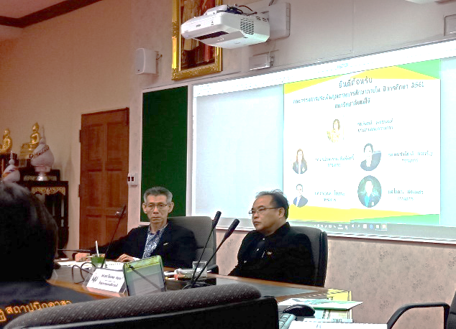 | 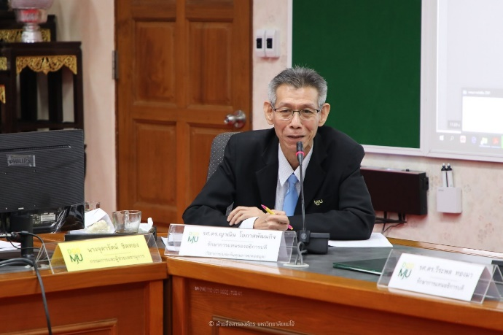
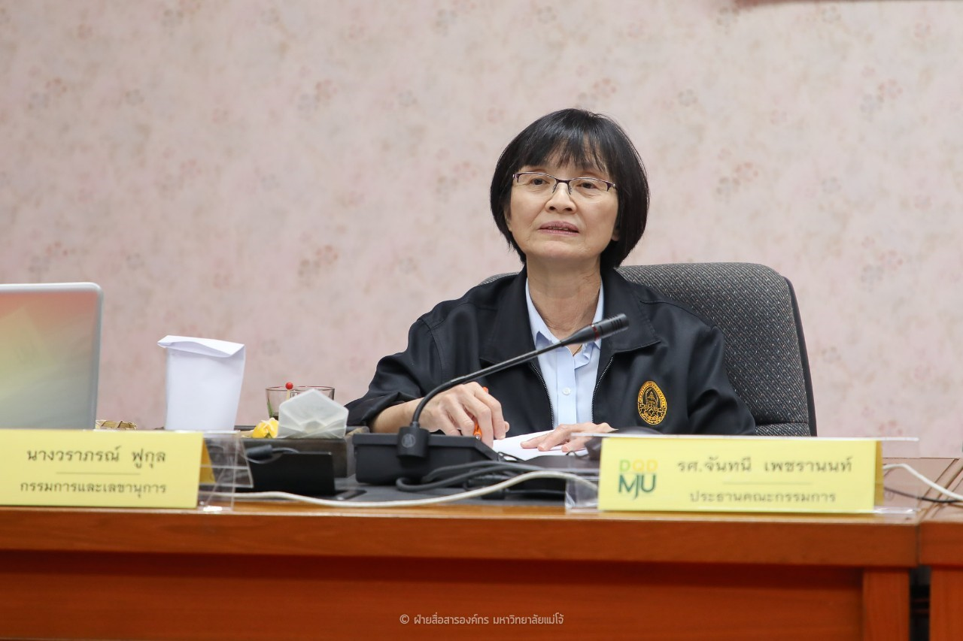 | 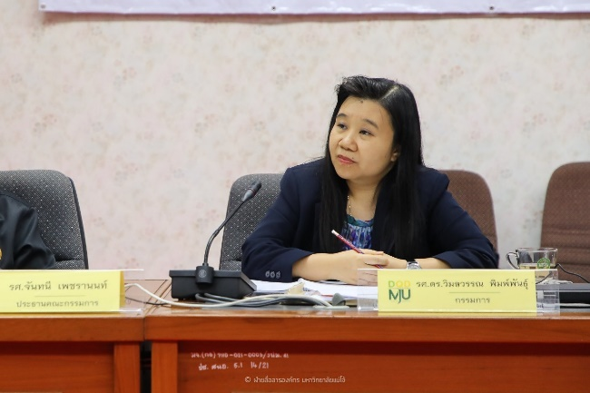
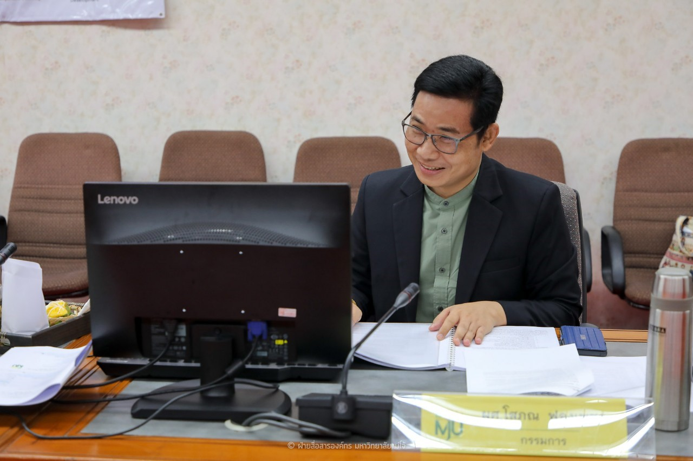 | 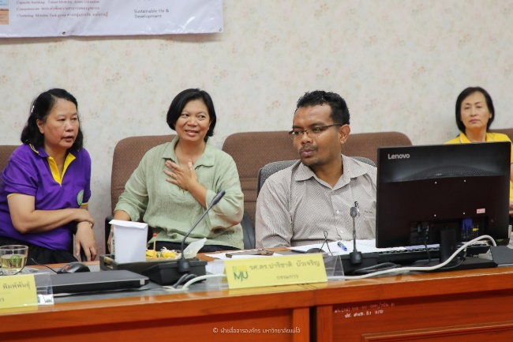
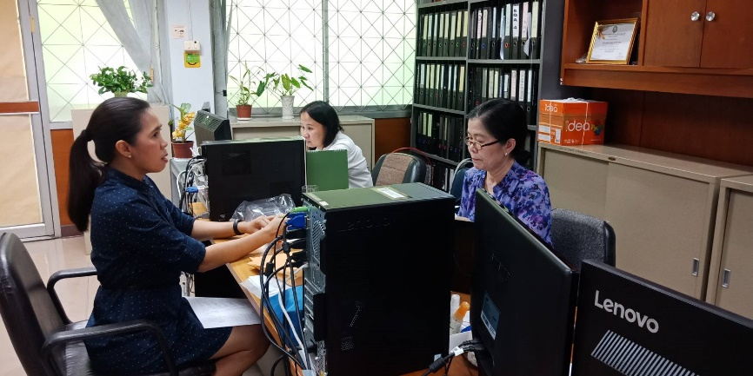 | 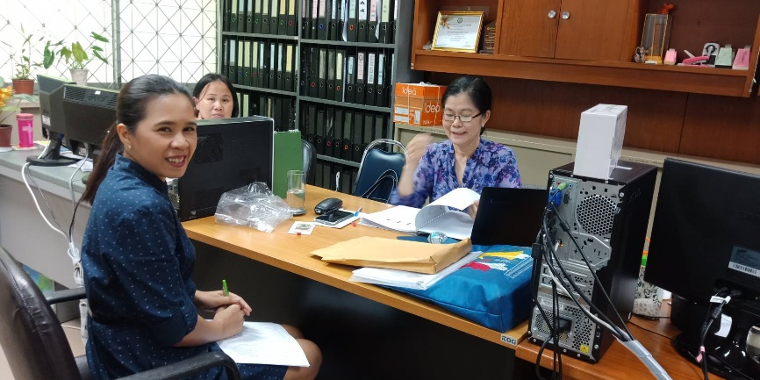
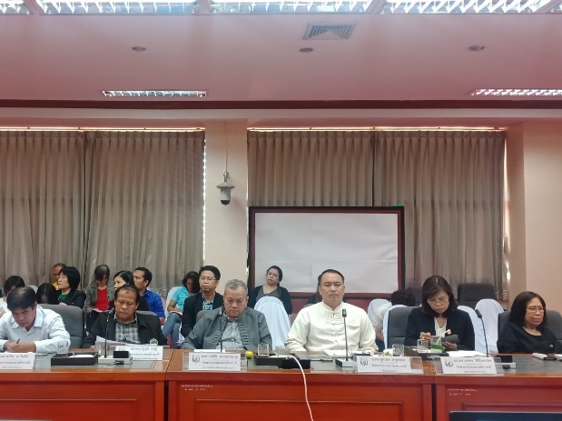 | 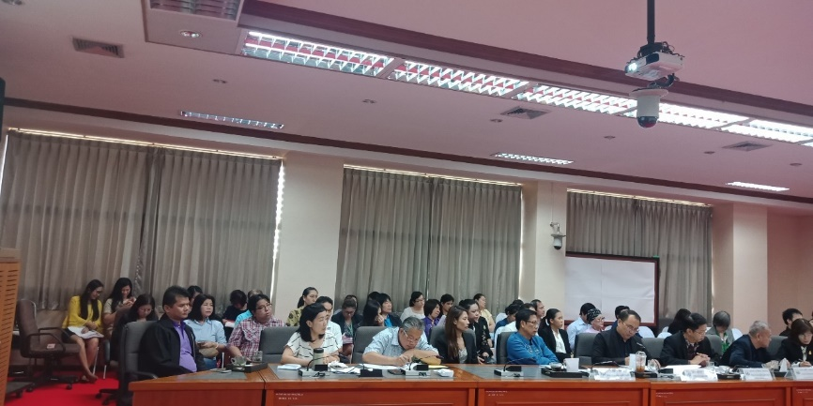
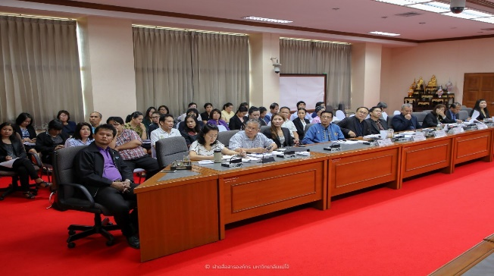 | 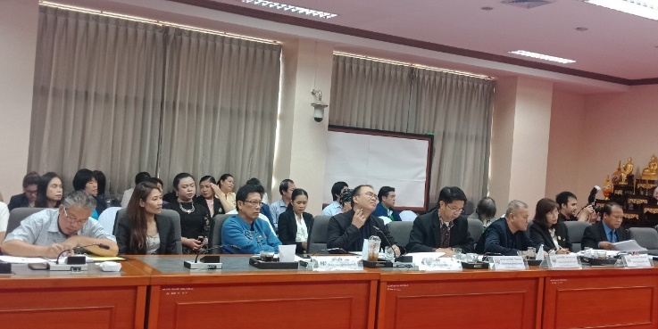
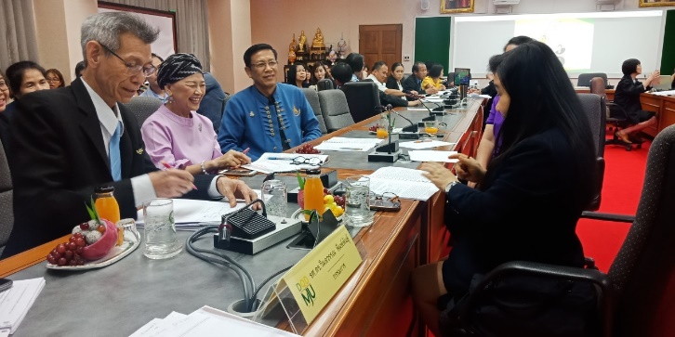 | 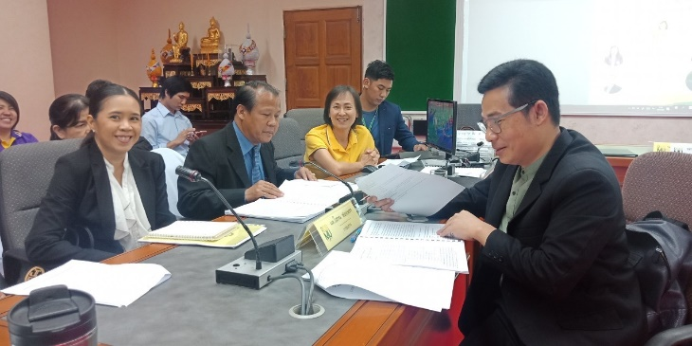
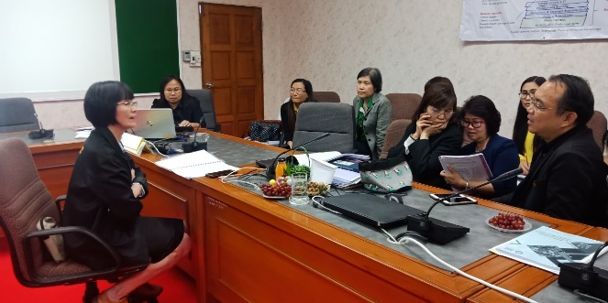 | 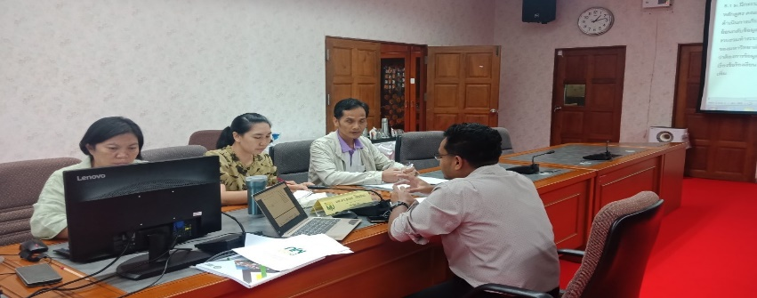
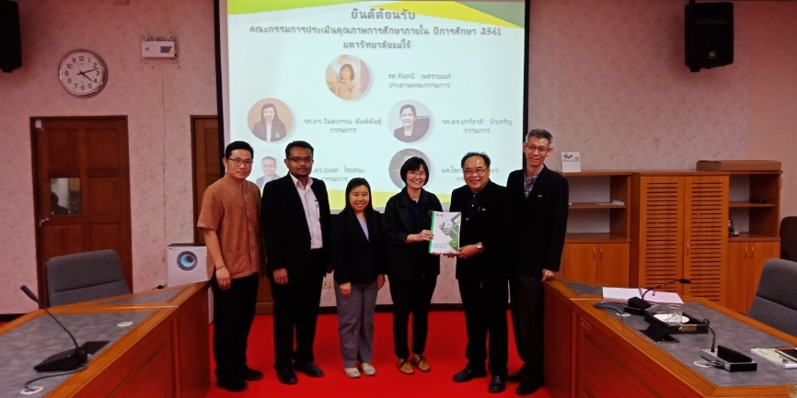 | 